创建libgdx项目
一/官网下载安装包
https://libgdx.badlogicgames.com/documentation/gettingstarted/Creating%20Projects.html
二/执行java命令来运行jar包
java -jar gdx-setup.jar
三/选择下载配置
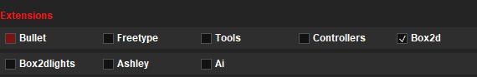
Bullet: 3d 碰撞检测和刚性身体动力学库。
FreeType 可扫描的字体。动态操作字体大小非常好。但是请注意, 如果您交叉编译 html 目标, 它将不适用于该目标。
Tools一组工具包括: 粒子编辑器 (2d d)、位图字体和图像纹理封隔器。
Controller库处理控制器 (例如: xbox 360 控制器)。
Box2d:box2d 是一个2d 物理库。
Box2dlights:使用 box 2d 进行光线投射和 op用以 opgl es 2.0 渲染的2d 照明框架。
Ashley:一个微小的实体框架。
Ai: 人工智能框架。
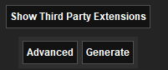
third party extensions:第三方拓展
advanced:高级
generate:普通

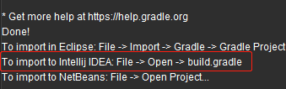
按照给出的方式，open载入。注意在libgdx创建工程时，要将Android studio关闭。由于libgdx依赖不少第三方jar包，所以用Android studio打开时，会比较慢，请确保网络连接，它会去下载先前的下载配置项。

运行
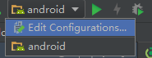
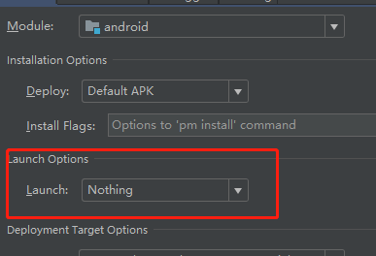

认识代码:
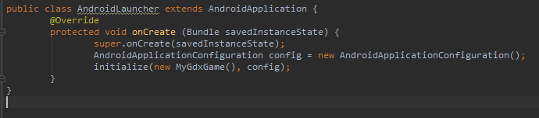
发射台,用于匹配桌面或安卓应用,不同的平台有不同的Configuration.
应用程序开发人员通过实现ApplicationListener 接口, 并将该实现的实例传递给特定的后端实现Application (see The Application Framework). 从那里开始, Application将调用ApplicationListener 每次发生应用程序级别事件。
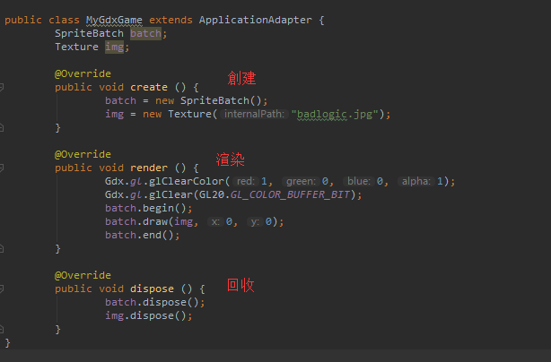
一旦传递到 Application, the ApplicationListener 方法将被调用, 如下所示:
Method signature | Description
create () | 在创建应用程序时调用一次的方法。
resize(int width, int height) | 每次调整游戏屏幕大小且游戏未处于暂停状态时, 都会调用此方法。它也被称为一次后,create() 方法.参数是屏幕已调整为像素的新宽度和高度。
render () | 每次应执行每次渲染时, 都要从应用程序中调用的方法。游戏逻辑更新通常也在此方法中执行。
pause () | 在 android 上, 当按下 home 按钮或接听来电时, 将调用此方法。在桌面上, 这是在之前调用的 dispose() 退出应用程序时。  保存游戏状态的好地方。
resume () | 只有当应用程序从暂停状态恢复时, 才会在 android 上调用此方法。
dispose () | 在应用程序被销毁时调用。它之前是一个调用pause().
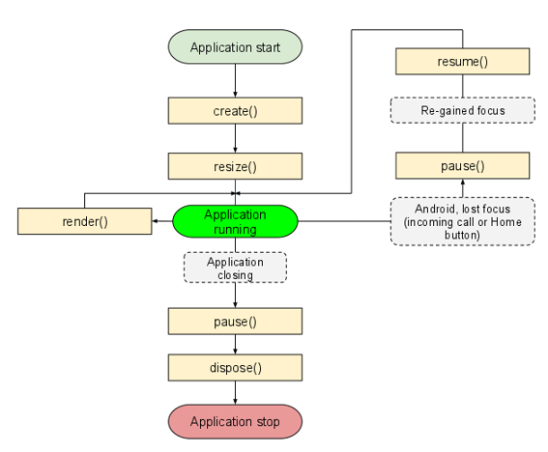
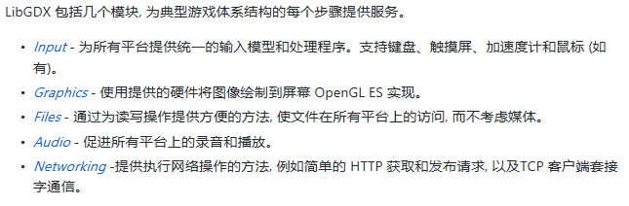
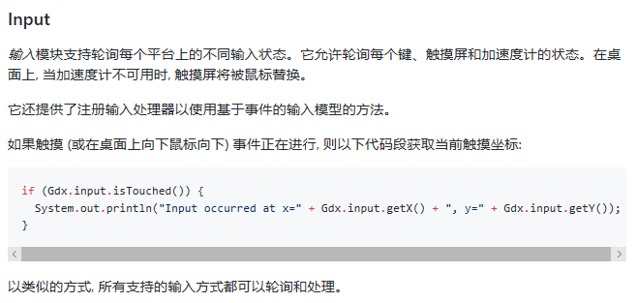
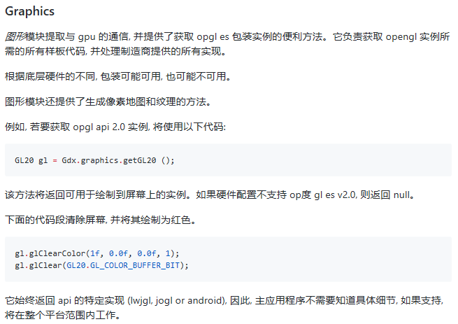
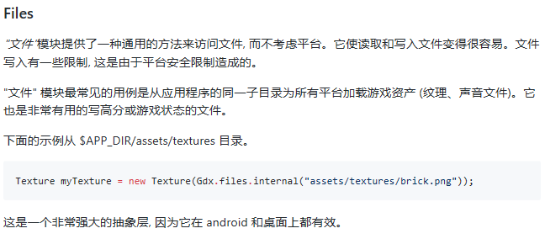
Gdx.files.XXX()
1、Classpath
路径相对于classpath，文件通常为只读。
2、Internal
内部文件路径相对于程序根目录或者android 的assets文件夹。
3、External
外部文件路径是相对于SD卡根目录。
4、Absolute
assets文件夹本身就是存储资源的文件夹，而且相比resource文件夹，它其中的资源不会生成R中的ID，用来放图片很是合适。

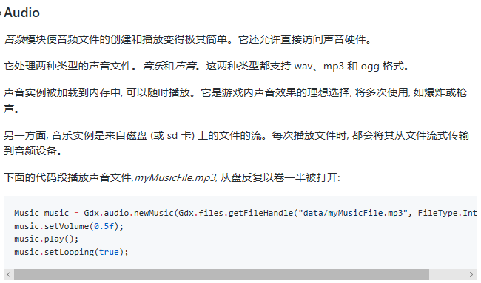
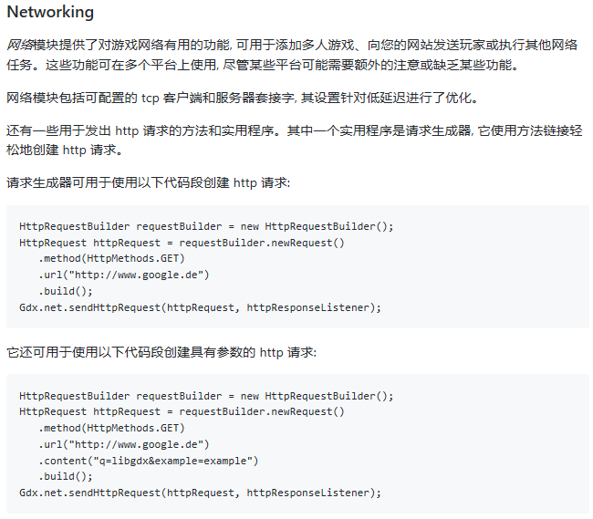
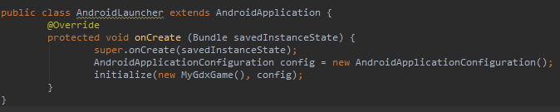
libgdx 游戏通常只能由一个activity组成。游戏的不同屏幕在 libgdx 内实现, 而不是作为单独的activity。这样做的原因是, 创建一个新的Activity 还意味着创建一个新的 open gl 上下文, 这既耗时又意味着必须重新加载所有图形资源。
权限:
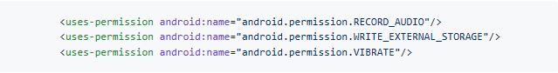
AndroidLiveWallpaperService 动态壁纸类

有时, 根据应用程序运行的平台的不同, 有必要对应用程序的特殊情况进行特殊情况。Application.getType()方法返回应用程序当前正在运行的平台:
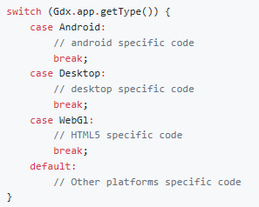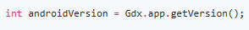
出于调试和分析的目的, 通常需要了解 java 堆和本机堆的内存消耗:
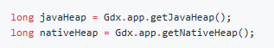
这两种方法都返回当前在各自堆上使用的字节数。
统一的log
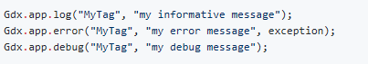

SpriteBatch:小精灵批量处理.如同小精灵所作的事一样,为无色的世界换上新装(Texture)
TextureRegion:纹理范围
Sprite:小精灵可以帮我们贴图,旋转图.小精灵也可以自己划定纹理范围(TextureRegion从纹理上限定范围,而小精灵则是在绘制时限定范围),SpriteBatch是小精灵的接任务的平台,通过SpriteBatch分配的任务,也是由Sprite执行,不过我们不知道具体是有哪个小精灵去执行,也就无法灵活的要求小精灵做其他任务外的事.
Actor:演员,类似安卓的View.它接受舞台的统一管理，拥有一些公共的事件，比如触摸，点击，但是同时还有自身的响应和属性.
Stage:舞台,类似安卓的ViewGroup.容纳演员的场所。它统一管理所有演员，接受输入，同时提供一个方便的框架操作演员的时间变化。它内部组合了一个SpriteBatch,一个容纳演员的Group,一个Camera视角相机.

实践一:
加载图片
public class MyGdxGame extends ApplicationAdapter {
SpriteBatch batch;
Texture img;
Sprite mSprite1;

@Override
public void create () {
batch = new SpriteBatch();
img=new Texture(Gdx.files.internal("abc.jpg"));//加载asset下的图片
mSprite1=new Sprite(img, 80, 80, 400, 300);//设置绘图的起始位置和大小
}

@Override
public void render () {
Gdx.gl.glClearColor(1, 0, 0, 1);
Gdx.gl.glClear(GL20.GL_COLOR_BUFFER_BIT);
batch.begin();
mSprite1.setRotation(15);//旋转15度
mSprite1.draw(batch);
batch.end();
}

@Override
public void dispose () {
batch.dispose();
img.dispose();
}
}

